«Давайте почитаем!»
Лев и собачка
Автор: Л. Н. Толстой

В Лондоне показывали диких зверей и за смотренье брали деньгами или собаками и кошками на корм диким зверям.
Одному человеку захотелось поглядеть зверей: он ухватил на улице собачонку и принёс её в зверинец. Его пустили смотреть, а собачонку взяли и бросили в клетку ко льву на съеденье.
Собачка поджала хвост и прижалась в угол клетки. Лев подошёл к ней и понюхал её.
Собачка легла на спину, подняла лапки и стала махать хвостиком.
Лев тронул её лапой и перевернул.
Собачка вскочила и стала перед львом на задние лапки.
Лев смотрел на собачку, поворачивал голову со стороны на сторону и не трогал её.
Когда хозяин бросил льву мяса, лев оторвал кусок и оставил собачке.
Вечером, когда лев лёг спать, собачка легла подле него и положила свою голову ему на лапу.
С тех пор собачка жила в одной клетке со львом, лев не трогал её, ел корм, спал с ней вместе, а иногда играл с ней.
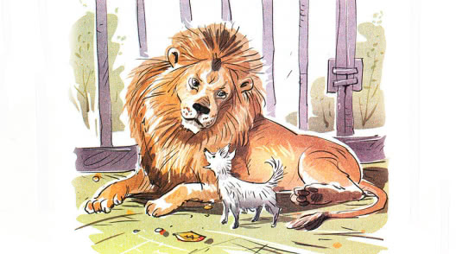
Один раз барин пришёл в зверинец и узнал свою собачку; он сказал, что собачка его собственная, и попросил хозяина зверинца отдать ему. Хозяин хотел отдать, но, как только стали звать собачку, чтобы взять её из клетки, лев ощетинился и зарычал.
Так прожили лев и собачка целый год в одной клетке.
Через год собачка заболела и издохла. Лев перестал есть, а всё нюхал, лизал собачку и трогал её лапой.
Когда он понял, что она умерла, он вдруг вспрыгнул, ощетинился, стал хлестать себя хвостом по бокам, бросился на стену клетки и стал грызть засовы и пол.
Целый день он бился, метался в клетке и ревел, потом лёг подле мёртвой собачки и затих. Хозяин хотел унести мёртвую собачку, но лев никого не подпускал к ней.
Хозяин думал, что лев забудет своё горе, если ему дать другую собачку, и пустил к нему в клетку живую собачку; но лев тотчас разорвал её на куски. Потом он обнял своими лапами мёртвую собачку и так лежал пять дней.
На шестой день лев умер.

Вопросы:
- Кого взял с собой человек, чтобы поглядеть диких зверей?
- Что стала делать собачка, когда к ней подошел лев?
- Что сделал лев, когда хозяин стал звать собачку из клетки?
- Что стал делать лев, когда понял, что собачка умерла?
- Чем закончилась сказка?

Филипок

Автор: Л. Н. Толстой
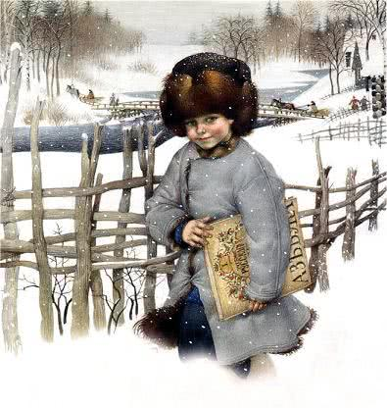
Был мальчик, звали его Филипп.
Пошли раз все ребята в школу. Филипп взял шапку и тоже собрался идти. Но мать сказала ему:
— Куда ты, Филипок, собрался?
— В школу.
— Ты ещё мал, не ходи.
И мать оставила его дома.
Отец ещё с утра уехал в лес, мать ушла на поденную работу. Остались в избе Филипок да бабушка. Школа была за селом у церкви. Когда Филипок шёл по своей слободе, собаки не трогали его, они его знали. Но когда он вышел к чужим дворам, выскочила Жучка, залаяла, а за Жучкой большая собака Волчок. Филипок бросился бежать, собака тоже за ним. Филипок стал кричать, споткнулся и упал.
Вышел мужик, отогнал собак и сказал: «Куда ты, пострелёнок, один бежишь?»
Филипок ничего не сказал, подобрал полы и пустился бежать во весь дух.
Школа вся была полна ребят. Все кричали своё, учитель в красном шарфе ходил посередине. Филипок рад бы что сказать, да в горле у него от страха пересохло. Он посмотрел на учителя и заплакал. Тогда учителю жалко его стало. Он погладил его по голове и спросил у ребят, кто этот мальчик.
— Это Филипок, Костюшкин брат, он давно просится в школу, да мать не пускает его, и он украдкой пришёл в школу.
— Ну, садись на лавку возле брата, а я твою мать попрошу, чтоб пускала тебя в школу.
Учитель стал показывать Филипку буквы, а Филипок их уже и немножко читать умел.
—Ну-ка, сложи своё имя.
Филипок сказал:
— Хве-и – хви, ле-и – ли, пе-ок – пок.
Все засмеялись.
— Молодец, — сказал учитель. – Кто же тебя учил читать?
Филипок осмелился и сказал:
— Костюшка! Я бедовый, я сразу всё понял. Я страсть какой ловкий!
Учитель засмеялся и сказал:
— Ты погоди хвалиться, а поучись.
С тех пор Филипок стал ходить с ребятами в школу.

Вопросы:
- Почему мать не пустила Филипка в школу?
- Что произошло с Филипком, когда он вышел к чужим дворам?
- Когда Филипок пришел в школу, что было дальше?

Ласточка

Автор: К. Д. Ушинский

Мальчик осенью хотел разорить прилепленное под крышей гнездо ласточки, в котором хозяев уже не было: почуяв приближение холодов, они улетели.
— Не разоряй гнезда, — сказал мальчику отец, — весной ласточка опять прилетит, и ей будет приятно найти свой прежний домик.

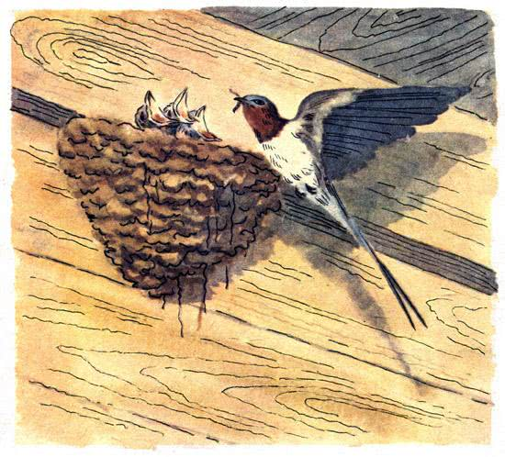
Мальчик послушался отца.
Прошла зима, и в конце апреля пара острокрылых, красивеньких птичек, весёлых, щебечущих, прилетела и стала носиться вокруг старого гнёздышка.
Работа закипела; ласточки таскали в носиках глину и ил из ближнего ручья, и скоро гнёздышко, немного попортившееся за зиму, было отделано заново. Потом ласточки стали таскать в гнездо то пух, то пёрышко, то стебелёк моха.
Прошло ещё несколько дней, и мальчик заметил, что уже только одна ласточка вылетает из гнезда, а другая остаётся в нём постоянно.
«Видно, она наносила яичек и сидит теперь на них», — подумал мальчик.
В самом деле, недели через три из гнезда стали выглядывать крошечные головки. Как рад был теперь мальчик, что не разорил гнёздышка!
Сидя на крылечке, он по целым часам смотрел, как заботливые птички носились по воздуху и ловили мух, комаров и мошек. Как быстро сновали они взад и вперёд, как неутомимо добывали пищу своим деткам!
Мальчик дивился, как это ласточки не устают летать целый день, не приседая почти ни на одну минуту, и выразил своё удивление отцу. Отец достал чучело ласточки и показал сыну:
— Посмотри, какие у ласточки длинные, большие крылья и хвост в сравнении с маленьким, лёгким туловищем и такими крошечными ножками, что ей почти не на чем сидеть; вот почему она может летать так быстро и долго. Если бы ласточка умела говорить, то такие бы диковинки рассказала она тебе — о южно-русских степях, о крымских горах, покрытых виноградом, о бурном Чёрном море, которое ей нужно было пролететь, не присевши ни разу, о Малой Азии, где всё цвело и зеленело, когда у нас выпадал уже снег, о голубом Средиземном море, где пришлось ей раз или два отдохнуть на островах, об Африке, где она вила себе гнёздышко и ловила мошек, когда у нас стояли крещенские морозы.
— Я не думал, что ласточки улетают так далеко, — сказал мальчик.
— Да и не одни ласточки, — продолжал отец, — жаворонки, перепела, дрозды, кукушки, дикие утки, гуси и множество других птиц, которых называют перелётными, также улетают от нас на зиму в тёплые страны. Для одних довольно и такого тепла, какое бывает зимою в южной Германии и Франции, другим нужно перелететь высокие снежные горы, чтобы приютиться на зиму в цветущих лимонных и померанцевых рощах Италии и Греции; третьим надобно лететь ещё дальше, перелететь всё Средиземное море.
— Отчего же они не остаются в тёплых странах целый год, — спросил мальчик, — если там так хорошо?
— Видно, им недостаёт корма для детей или, может быть, уж слишком жарко. Но ты вот чему подивись: как ласточки, пролетая тысячи четыре вёрст, находят дорогу в тот самый дом, где у них построено гнездо?

Вопросы:
- Что хотел сделать мальчик с гнездом, которое увидел под крышей?
- Что стали делать ласточки, чтобы обновить свое гнездышко?
- Чему удивлялся мальчик, глядя на ласточек?
- Что нового рассказал отец мальчику про ласточек?
- О каких перелетных птицах еще рассказал отец?

